Педиатрическое отделение детей старшего возраста

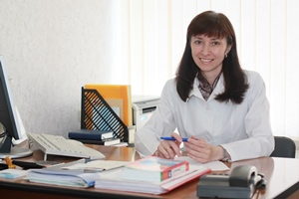
Педиатрическое отделение детей старшего возраста ДГКБ №11 – отделение соматического профиля.
Имеет III «Б» уровень лицензирования. Коечная мощность рассчитана на 40 коек.
Госпитализация осуществляется как в экстренном, так и в плановом порядке по направлению участковых педиатров, врачей СМП, районных специалистов.
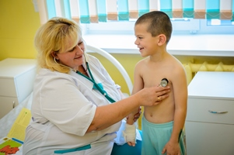
В ПОДСВ госпитализируются дети в возрасте с 3-х до 15 лет со следующими заболеваниями:
Болезни органов дыхания: ОРВИ, бронхиты, пневмонии, бронхиальная астма.
Болезни органов пищеварения: хронический гастрит (эрозивный), хронический колит, хронический энтероколит, хронический холецистит.
Болезни органов мочевыделительной системы: острый и хронический пиелонефрит, дизметаболическая нефропатия, нейрогенная дисфункция мочевого пузыря, тубулоинтерстициальный нефрит.
Аллергология: острые аллергозы (крапивница, отек Квинке).
Гематология: анемии различного генеза, тромбоцитопеническая пурпура, геморрагический васкулит.
Токсикология: отравления медицинскими препаратами, а так же другими веществами немедицинского назначения (кроме прижигающих).
Больные размещаются в пятиместных палатах. В отделении также имеется процедурный кабинет, ингаляторий, туалетные комнаты, ванная комната.
Имеются палаты повышенной комфортности, оснащенные телевизором, холодильником, микроволной печью, чайником, ингалятором, отдельным сан.узлом.
В процессе обследования и лечения больных отделения используются все диагностическое оборудование и лабораторная база ДГКБ №11.
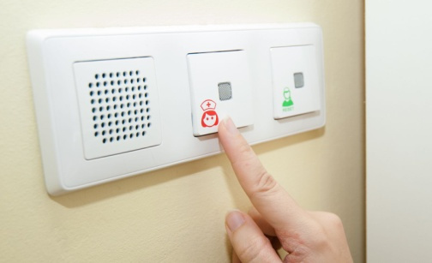
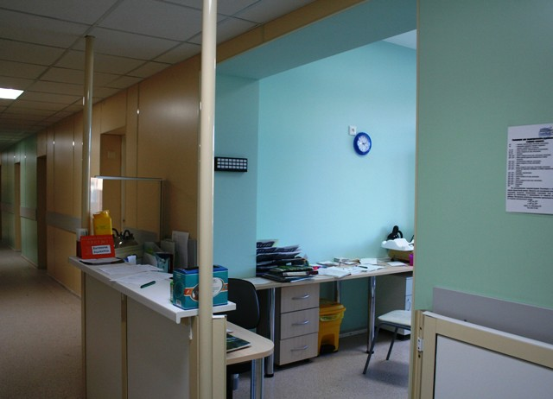
Базисная терапия, инструментальное и лабораторное обследование регламентированные медико-экономическими стандартами предоставляются больным бесплатно (при наличии у них полиса обязательного медицинского страхования).
В 2015 году была проведена модернизация отделения. За время ремонта были обновлены основные коммуникации, все палаты, коридоры, процедурные. Установлены новые окна, двери, удобная мебель. Созданы отдельные специализированные туалетные комнаты для людей с ограниченными возможностями.
В отделении увеличили количество палат за счет объединения поста для медсестер и тем самым улучшили условия пребывания во всех палатах в целом. В каждой палате теперь есть специальные кнопки экстренного вызова медсестры, которые можно выключить, только подойдя к кровати больного.
Внешний облик отделения также радикально изменился - новое оформление выполнено в позитивных, жизнерадостных тонах.
Пациентам, желающим пройти расширенное обследование, можно это сделать на платной основе согласно прейскурантам лаборатории и диагностического центра.
Адрес: 620028, г.Екатеринбург, ул.Нагорная, д.48
тел. (343)382-75-08
Здесь представлена информация об уровне образования, квалификации и категории врачей ПОДСВ (на 2016 год).

